Okumura—Hata模型的计算机编程

摘要：移动通信中，由于移动台在不停的运动，电波传播的实际情况是复杂多变的。为此，人们通过大量的实地测量和分析，总结归纳了多种经验模型。通常在一定情况下，使用这些模型对移动通信电波传播特性进行估算，都能获得比较准确的预测结果。Okumura—Hata模型是目前应用最广泛的模型，由此，通过计算机编程或仿真更能方便的得出基本传输损耗。
关键词：移动通信 Okumura—Hata 编程 传输损耗

一、Okumura—Hata模型的介绍
移动通信中电波传播的实际情况是复杂多变的。实践证明，任何试图使用一个或几个理论公式计算的结果，都将引入较大误差。甚至与实测结果相差甚远。为此，人们通过大量的实地测量和分析，总结归纳了多种经验模型。通常在一定情况下，使用这些模型对移动通信电波传播特性进行估算，都能获得比较准确的预测结果。能否准确预测基站信号的覆盖情况是移动通信网络规划的优劣所在，提高预测准确度的关键在于选择最能接近实测值的预测模型。目前应用较为广泛的是OM模型（Okumura模型），为了在系统设计时，使Okumura模型能采用计算机进行预测，Hata对Okumura模型的基本中值场强通过对其他预测模型的分析对比，并与实测数据的仿真比较，得出了0kumum—Hata预测模型更接近实测值的结论。

移动通信系统中的无线电波是在不规则地形情况下进行传播的，在估算路径损耗时，应考虑特定地区的地形因素，预测模型的目标是预测特定点或特定区域(小区)的信号强度，但在方法复杂性和精确性方面差异很大，因此针对不同地形特点，要选择最适合于本地的预测模型。
在传播预测模型中通常将地形划分为城区、郊区、开阔地和空间自由传播四种情况，城市郊区人口密度介于乡村和繁华市区，基站规划需同时考虑覆盖范围和用户容量两方面因素，随着移动用户的急剧增加，目前城市郊区基站的覆盖范围通常不足lkm，要选择预测模型，需将该地区具有代表性的测量数据代人模型，根据仿真结果以确定出可选用的模型。

二、Okumura—Hata模型的原理
Okumura/Hata模型是以准平滑地形的市区作基准，其余各区的影响均以校正因子的形式出现。Okumura/Hata模型的基本传输损耗模式为:
Lb（市区） = 69. 55 + 26. 16lgf - 13. 82loghb-α(hm) + (44. 9 - 6. 55lghb)lgd
Lbs= Lb(市区)-2[g(f/28)]2—5.4 dB
Lb= Lb (市区)-4. 78(gf)2+18. 33Igf-40. 94 dB
式中：
Lb:市区准平滑地形电波传播损耗中值(dB)
f:工作频率(MHz)
hb:基站天线有效高度(m)
hm:移动台天线有效高度(m)
d :移动台与基站之间的距离(km)
α(hm):移动台天线高度校正因子
对于移动台天线高度校正因子由下式进行计算：
（1）、对于中小城市(除大城市以外的其它所有城市〉
α(hm) = (1.1 lgf - 0. 7)hm一(1 56 19f - 0. 8)
（2）、 对于大城市
α(hm)= 8.29(lg1.54hm)^ -1.1 (f≤300MHz)
α(hm)=3.2(lg11.75hm)^ -4.97 (f≥300MHz)
此公式适用范围为：
150MHz ≤ f ≤1920MHz 30m≤ hb ≤200m，
1m≤ hm ≤10m，1km≤ d ≤20km， 准平滑地形。

三、Okumura—Hata模型的计算机编程实现
(一)、数据结构
（1）、首先定义一个结构体数据类型，里面存放的数据元素有地区类型、城市类型、工作频率, 基站天线有效高度，移动台天线高度，移动台天线高度校正因子，基本传输损耗
（2）、然后定义几个功能模块的函数：
void InitOH(); 初始化界面
void RET(); 返回主程序
int read(); 从OH读入数据到data
void write(); 测试值写入文件OH
void ADD(); 添加测试值
double Aa(int city,double f,double Hm); 计算移动台天线高度校正因子
double L(int area,double f,double d,double Hb,double AHm)计算Lb基本传输损耗
void LIST(); 查看测试值
（3）、编写各功能模块之后，只需按要求输入基本的数据，然后即可得出移动台天线高度校正因子
（二）、编程测试效果
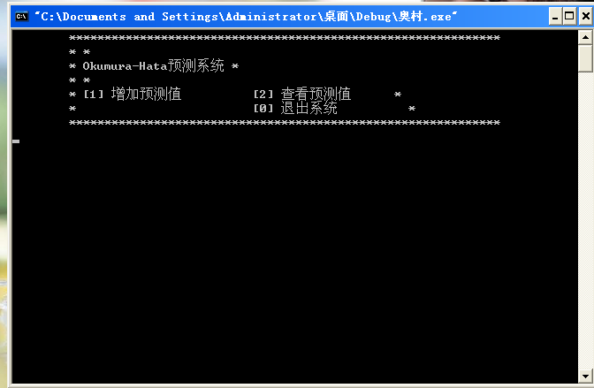

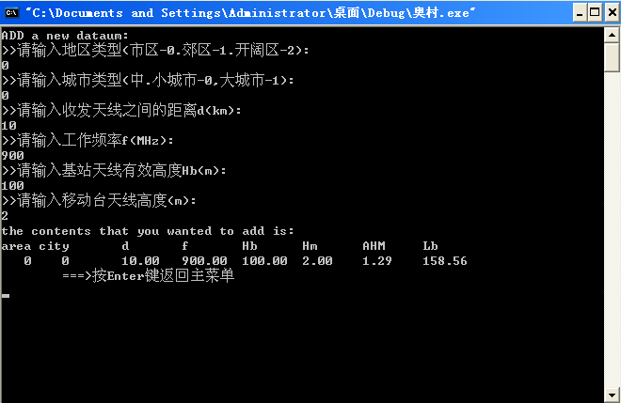
四、结束语
0kumum—Hata模型的计算机编程实现，首先必须建立在对该模型有较好的理解上，但从根本上来说，用计算机编程来描述0kumum—Hata模型还是一种比较肤浅的学习。本次计算机编程总的来说，不存在很难的地方，只要明确各个模块的功能，依次编写出各个功能模块的函数，然后根据条件输入必需的数据，就能成功的输出基本的传输损耗。当然，以后，还要继续学习对0kumum—Hata模型计算机可视化仿真。

参考文献：
[1] 章坚武 《移动通信》 （第二版）西安电子科技大学出版社
[2] 谭浩强 《c语言程序设计》 （第三版）清华大学出版社

附件：编程原代码

#include <stdio.h>
#include <string.h>
#include <stdlib.h>
#include <math.h>
#define SIZE 300
#define TRUE 1
/*--------------------OH_PRA用于存放7个影响Lb的参数以及Lb---------------------*/
typedef struct
{
int area; //地区(市区-0.郊区-1.
//开阔区-2)
int city; //城市(中.小城市-0,
//大城市-1)
double d; //收发天线之间的距离,
//km
double f; //工作频率,MHz
double Hb; //基站天线有效高度,m
double Hm; //移动台天线高度,m
double AHm; //移动台天线高度校
//正因子,dB
double Lb; //基本传输损耗,dB
}OH_PRA;
/*-------------------------------全局变量-------------------------------------*/

OH_PRA data[SIZE];//数据组最大容量300组
int Number=0;

/*-------------------------------函数列表-------------------------------------*/

void InitOH(); //初始化界面
void RET(); //返回主程序
int read(); //从OH读入数据到data
//数组
void write(); //测试值写入文件OH
void ADD(); //添加测试值
double Aa(int city,double f,double Hm); //计算移动台天线高度
//校正因子
double L(int area,double f,double d,double Hb,double AHm);//计算Lb基本传输损耗
//函数
void LIST(); //查看测试值

/*-------------------------------主程序---------------------------------------*/
void main()
{
FILE *fp;
int i=0;
int choose=0;
char yesorno;
if( (fp=fopen("OH","rb"))!= 0)
{
Number=read();//从文件读入数据,并返回读入数据的个数给Number,
//若文件原来有两组数据,则Number为3
}
else
{
printf("\n=========>提示：文件不存在，是否要创建一个?(y/n)\n");
scanf("%c",&yesorno);
if( yesorno=='y' )
{
fp=fopen("OH","wb");
fclose(fp);
}
else
{
exit(0);
}
}//创建新文件
system("cls");
while(TRUE)//始终显示主界面
{
InitOH();
scanf("%d",&choose);
system("cls");
switch(choose)
{
case 1:ADD();RET();break;
case 2:LIST();RET();break;
case 0:return;
default:break;
}
fflush(stdin);
getchar();
system("cls");
}
// return 0;
}
void InitOH()
{
printf("\t*************************************************************\n");
printf("\t* *\n");
printf("\t* Okumura-Hata预测系统 *\n");
printf("\t* *\n");
printf("\t* [1] 增加预测值 [2] 查看预测值 *\n");
printf("\t* [0] 退出系统 *\n");
printf("\t*************************************************************\n");
}
void RET()
{
printf("\t===>按Enter键返回主菜单\n");
}
int read()
{
FILE *fp=NULL;
int i=0;
fp=fopen("OH","rb");
while(fread(&data[i],sizeof(OH_PRA),1,fp))//if an error occurs or if the
//end of the file is encountered
//before reaching count.
i++;
fclose(fp);
return i;
}
void write()
{
FILE *fp;
fp=fopen("OH","ab+");
fwrite(&data[Number],sizeof(OH_PRA),1,fp);
fclose(fp);
}
void ADD()
{
printf("ADD a new dataum:\n");
printf(">>请输入地区类型(市区-0.郊区-1.开阔区-2):\n");
scanf("%d",&data[Number].area);
printf(">>请输入城市类型(中.小城市-0,大城市-1):\n");
scanf("%d",&data[Number].city);
printf(">>请输入收发天线之间的距离d(km):\n");
scanf("%lf",&data[Number].d);
printf(">>请输入工作频率f(MHz):\n");
scanf("%lf",&data[Number].f);
printf(">>请输入基站天线有效高度Hb(m):\n");
scanf("%lf",&data[Number].Hb);
printf(">>请输入移动台天线高度(m):\n");
scanf("%lf",&data[Number].Hm);
data[Number].AHm=Aa(data[Number].city,data[Number].f,data[Number].Hm);
data[Number].Lb=L(data[Number].area,data[Number].f,data[Number].d,
data[Number].Hb,data[Number].AHm);
printf("the contents that you wanted to add is:\n");

printf("area city\td\tf\tHb\tHm\tAHM\tLb\n");
printf("%4d%5d\t%.2lf\t%.2lf\t%.2lf\t%.2lf\t%.2lf\t%.2lf\n",
data[Number].area,data[Number].city,data[Number].d,data[Number].f,
data[Number].Hb,data[Number].Hm,data[Number].AHm,data[Number].Lb);
write();
Number++;
}
double Aa(int city,double f,double Hm)
{
double AHm=0;
switch(city)
{
case 0:AHm=(1.1*log10(f)-0.7)*Hm-1.56*log10(f)+0.8;break;
case 1:
if(f<=300)
{
AHm=8.29*((log10(1.54*Hm))*(log10(1.54*Hm)))-1.1;
}
else
{
AHm=3.2*((log10(11.75*Hm))*(log10(11.75*Hm)))-4.97;
}
break;
default:break;
}
return AHm;
}
double L(int area,double f,double d,double Hb,double AHm)
{
double Lb=0,Lb0=0;
Lb0=69.55+29.16*log10(f)-13.82*log10(Hb)-AHm+(44.9-6.55*log10(Hb))*log10(d);
switch(area)
{
case 0:Lb=Lb0;break;
case 1:Lb=Lb0-2*((log10(f/28))*(log10(f/28)))-5.4;break;
case 2:Lb=Lb0-4.78*(log10(f)*log10(f))+18.33*log10(f)-40.98;break;
default:break;
}
return Lb;
}
void LIST()
{
int i=0;
printf("area city\td\tf\tHb\tHm\tAHM\tLb\n");
for(i=0;i<Number;i++)
{
printf("%4d%5d\t%.2lf\t%.2lf\t%.2lf\t%.2lf\t%.2lf\t%.2lf\n",
data[i].area,data[i].city,data[i].d,data[i].f,
data[i].Hb,data[i].Hm,data[i].AHm,data[i].Lb);
}

